УДК 004.9

В.Н. ВОЛКОВ, А.А. СТЫЧУК, И.С. СТЫЧУК
V.N. VOLKOV, A.A. STYCHUK, I.S. STYCHUK

ОПЫТ РАЗРАБОТКИ ЭЛЕКТРОННОГО УЧЕБНОГО КОМПЛЕКСА ОБЩЕИНЖЕНЕРНОЙ ПОДГОТОВКИ: ИНСТРУМЕНТАЛЬНЫЕ СРЕДСТВА СОЗДАНИЯ И НАПОЛНЕНИЯ
EXPERIENCE OF DEVELOPMENT OF THE ELECTRONIC EDUCATIONAL COMPLEX OF ALL-ENGINEERING TRAINING: TOOLS OF CREATION AND FILLING

В данной статье описывается использование информационных технологий для создания электронного учебного комплекса общеинженерной подготовки. Выполнено концептуальное проектирование электронного учебного комплекса общеинженерной подготовки. Описаны инструментальные средства создания и наполнения данного комплекса.
Ключевые слова: электронный учебный комплекс; общеинженерная подготовка; средства электронного обучения; информационные технологии; дистанционное обучение, инструментальные средства

In this article use of information technologies for creation of an electronic educational complex of all-engineering training is described. Conceptual design of an electronic educational complex of all-engineering training is executed. Tools of creation and filling of this complex are described.
Keywords: electronic educational complex; all-engineering training; means of electronic learning; information technologies; distance learning, tools

Современный этап развития высшего инженерного образования характеризуется высокой степенью интегрированности и взаимопроникновения различных областей науки и техники. Наблюдается устойчивая тенденция к появлению новых направлений подготовки: мехатроника, робототехника и др., объединяющие точную механику, информационные технологии, системы управления; по формированию синергетических учебных курсов, объединяющих смежные области науки и техники. В этой связи ориентированность на подготовку инженерных кадров универсальной направленности, в равной степени владеющих знаниями по конструированию технических систем, программированию информационно-измерительных систем, проектированию систем управления, а также владеющих навыками управленческой деятельности, является особо острой и актуальной задачей, неотъемлемой частью которой является использование качественных и доступных учебных материалов.
В условиях информационной открытости, развитой сети сервисов Интернет найти учебные материалы в любом формате (от текстовых до видеоуроков) не представляется затруднительным, тем более что с началом реализации приоритетного проекта «Современная цифровая образовательная среда в России» к 2025 году планируется создать условия для системного повышения качества и расширения возможностей непрерывного образования для всех категорий граждан за счет развития российского цифрового образовательного пространства.
В Орловском государственном университете имени И.С. Тургенева ведется работа по созданию электронного учебного комплекса общеинженерной подготовки (рисунок 1), основная цель которого предполагает повышение уровня подготовки студентов технических специальностей по общеинженерным дисциплинам на основании современных информационных технологий. Мы видим свою задачу в создании электронного учебника как некоего «помощника» преподавателя, а не его альтернативы. Студент в уже сейчас имеющемся многообразии электронных методических материалов, онлайн-курсов и т.п. имеет возможность расширить свои знания, в то время как электронный учебник будет аккумулировать авторские разработки, соотнесенные с традиционной формой обучения: лекционные материалы, включая презентации, задания и описание хода выполнения практических и лабораторных работ, указания по выполнению курсовых проектов и т.п.
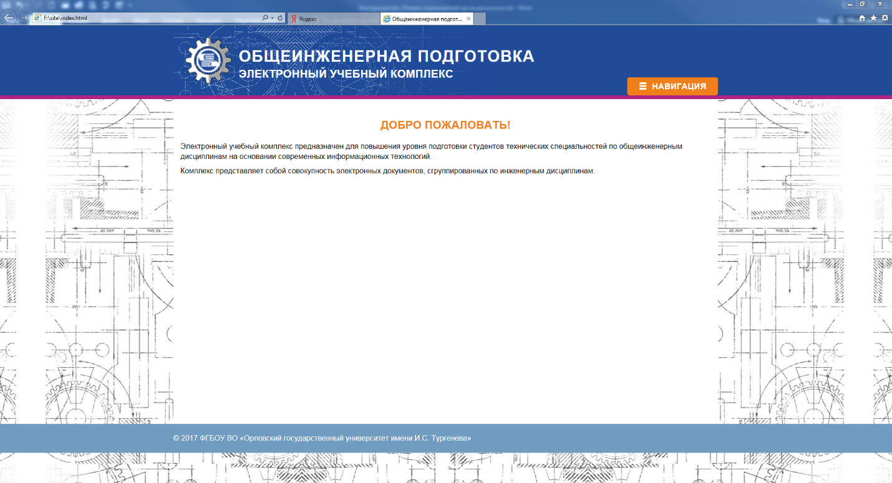

Рисунок 1 – Главная страница электронного учебного комплекса общеинженерной подготовки

Центральным компонентом разрабатываемого электронного учебного комплекса общеинженерной подготовки является репозиторий учебных объектов – централизованная база данных, которая хранит и управляет учебным контентом. Из этой точки отдельные учебные объекты доступны пользователям или как отдельные элементы или как часть в составе более большого учебного модуля, который в свою очередь может быть частью полного курса.
Доступность, тиражируемость и мультиформатность учебного комплекса определило концепцию построения его архитектуры. Так, основным скелетом стала программная оболочка, реализованная в виде иерархии html-страниц, где структура страниц верхнего уровня определена жестко, а непосредственно контент доступен через гиперссылки. Возможность «пересобрать» учебный комплекс без использования специализированного программного обеспечения реализуется посредством использования специальных скриптов (макросов), объединяющих содержательную часть с оболочкой. Предлагаемый подход позволяет с легкостью изменять разработанный на текущем этапе дизайн – для этого понадобится лишь перерисовать основные элементы и изменить описание используемых стилей. То же самое относится и к содержимому.
Итак, электронный учебный комплекс общеинженерной подготовки представляет собой совокупность электронных документов, сгруппированных по инженерным дисциплинам. В качестве формы представления комплекса выбран веб-сайт, то есть совокупность логически связанных между собой веб-страниц на языке HTML, который содержит ссылки на файлы в других форматах (текст, графические изображения, видео, аудио, мультимедиа, прикладные программы, базы данных и прочее), а также гиперссылки для быстрого перехода на другие веб-страницы или доступа к ссылочным файлам. Для создания и редактирования структуры электронного учебного комплекса общеинженерной подготовки используются документы MS Excel, содержащие макросы.
По умолчанию, веб-сайт электронного учебного комплекса общеинженерной подготовки содержится в папке site, которая может располагаться в любом месте на компьютере пользователя. Рекомендуется располагать данную папку в корневой папке диска для ускорения доступа при создании и редактировании структуры комплекса, чтобы каждый раз не пролистывать все дерево папок. В данной папке содержится книга MS Excel с поддержкой макросов pages.xlsm (рисунок 2). В данной книге содержатся следующие листы для работы со структурой комплекса:
- Const;
- html Главная;
- html Список дисциплин;
- html Дисциплины.

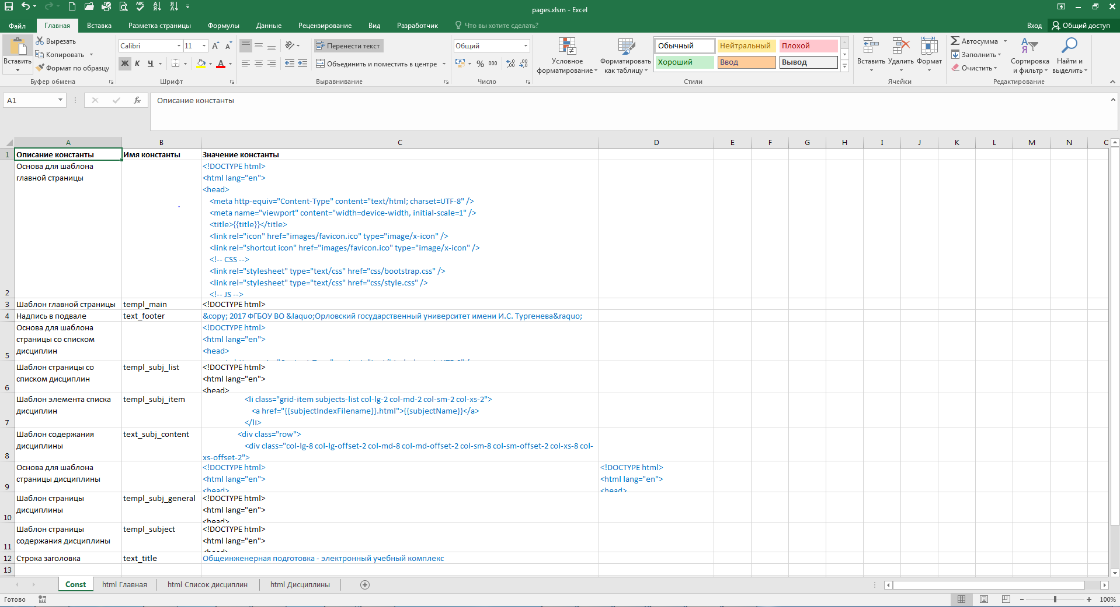

Рисунок 2 – Книга MS Excel с поддержкой макросов pages.xlsm для создания структуры электронного учебного комплекса общеинженерной подготовки

На листе Const (рисунок 2) задаются базовые константы, определяющие основные параметры всего электронного учебного комплекса общеинженерной подготовки:
- Основа для шаблона главной страницы.
- Шаблон главной страницы.
- Надпись в подвале.
- Основа для шаблона страницы со списком дисциплин.
- Шаблон страницы со списком дисциплин.
- Шаблон элемента списка дисциплин.
- Шаблон содержания дисциплины.
- Основа для шаблона страницы дисциплины.
- Шаблон страницы дисциплины.
- Шаблон страницы содержания дисциплины.
- Строка заголовка.
Данные константы определены на этапе разработки и в большинстве случаев не требуют редактирования.
На листе html Главная (рисунок 3) определяется содержание главной страницы электронного учебного комплекса общеинженерной подготовки (рисунок 1). После заполнения содержания необходимо нажать на кнопку Формирование главной страницы. При нажатии на кнопку необходимо указать местоположение папки site, в которую будет помещен файл index.html. После нажатия происходит генерация главной страницы комплекса, после чего выдается сообщение о том, что данные экспортированы. Запуск главной страницы осуществляется файлом index.html (находится в папке site).

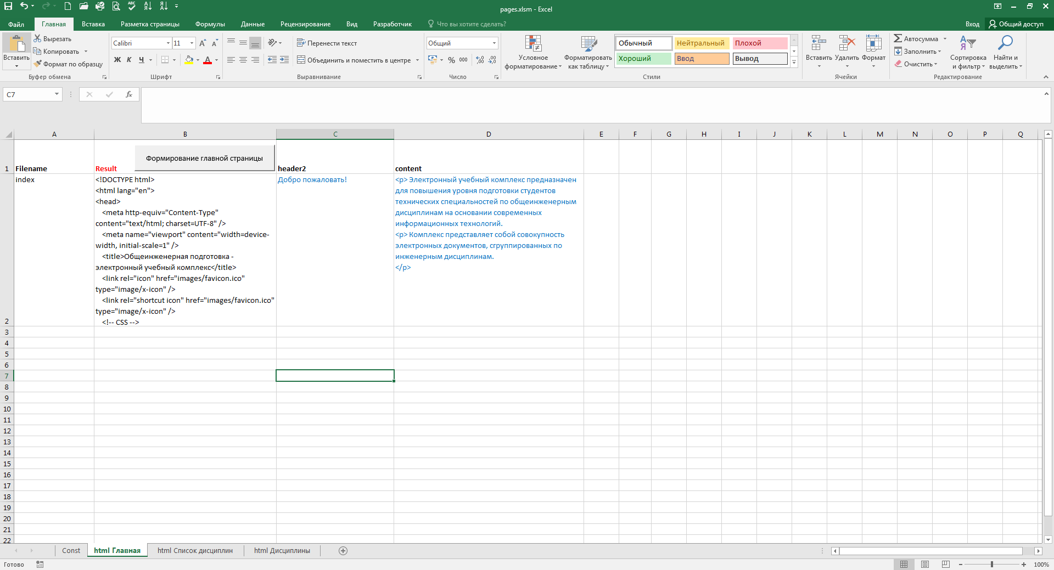

Рисунок 3 – Лист html Главная, определяющий содержание главной страницы электронного учебного комплекса общеинженерной подготовки

На листе html Список дисциплин определяется список дисциплин, входящих в электронный учебный комплекс общеинженерной подготовки.
На листе html Дисциплины происходит формирование страниц дисциплин, входящих в электронный учебный комплекс общеинженерной подготовки.
В колонке header2 перечисляются названия дисциплин. Если необходимо, в них возможно использование тегов форматирования HTML. В колонке Folder указываются названия папок, соответствующих дисциплинам. Рекомендуется названия папок начинать с чисел, согласно которым, они будут упорядочиваться в файловой системе (например, 01-tech, 02-mech, 03-opdm, 04-robo, 05-com).
При нажатии на кнопку Новая дисциплина происходит генерация папки и внутренних подпапок дисциплины (данные папки создаются внутри папки subjects папки site), также создается файл MS Excel с поддержкой макросов subj-pages.xlsm (данный файл находится в созданной папке дисциплины) для генерации структуры дисциплины. После завершения процесса генерации выдается соответствующее сообщение. Для каждой дисциплины создаются папки: theory (Лекции-презентации), labs (Лабораторный практикум), project (Курсовое проектирование), other (Дополнительный материал), для последующего размещения соответствующих материалов.
При нажатии на кнопку Формирование страниц дисциплин происходит генерация страниц дисциплин index.html, которые располагаются в папке соответствующей дисциплины.
Для работы со структурой дисциплины используются файлы subj-pages.xlsm, расположенные в папках дисциплин.
В данных книгах содержатся следующие листы для работы со структурой дисциплины:
- Const;
- html Content;
- html Theory;
- html Labs;
- html Project;
- html Other.
На листе Const задаются базовые константы, определяющие основные параметры всего электронного учебного комплекса общеинженерной подготовки, которые были перечислены ранее, а также параметры текущей дисциплины:
- Название дисциплины.
- Путь к дисциплине.
- Номер дисциплины.
Данные константы также определяются на этапе разработки и в большинстве случаев не требуют редактирования.
На листе html Content определяется содержание дисциплины электронного учебного комплекса общеинженерной подготовки.
При нажатии на кнопку Создать страницы-разделы для дисциплины создаются файлы страниц, определяющих содержание дисциплины (theory.html, labs.html, project.html, other.html), которые помещаются в папку дисциплины.
На листе html Theory определяется содержание раздела дисциплины Лекции-презентации электронного учебного комплекса общеинженерной подготовки (рисунок 4).
В колонке FileName помещается название файла, содержащего соответствующий материал раздела. Рекомендуется давать файлам названия, отражающие их содержание. По умолчанию, название файла будет использовано в качестве заголовка данного материала на странице раздела дисциплины Лекции-презентации. Данный файл должен быть помещен в папку theory внутри папки дисциплины. В колонке Caption можно написать альтернативное название материала, которое будет использовано в качестве заголовка данного материала на странице раздела дисциплины Лекции-презентации.
При нажатии на кнопку Сканировать «Лекции-презентации» происходит генерация страницы раздела дисциплины Лекции-презентации в соответствии с внесенной на лист html Theory информацией.
Теоретический материал содержит самостоятельные разработки авторов и имеющиеся в системе Internet электронные версии учебников, монографий и статей. В настоящее время при чтении лекций широко используются мультимедийные технологии и оборудование. Применение цифровых видеопроекторов предполагает качественно новый подход в методологии проведения лекций. В этом случае материал лекции в электронном виде может быть использован студентами, что частично делает не обязательным ведение рукописных конспектов. То есть студент при прослушивании лекции может использовать печатанный вариант лекции или личный компьютер. При наличии электронных вариантов число часов на чтение лекций может варьироваться в широком диапазоне. Основной акцент при этом может быть сделан на изложении основных направлений по рассматриваемой проблеме, а более детальное изучение проводится с использованием электронного учебного комплекса общеинженерной подготовки.
Аналогичным образом идет заполнение листов html Labs, html Project, html Other, соответствующих разделам дисциплины Лабораторный практикум, Курсовое проектирование, Дополнительный материал.
В состав раздела Лабораторный практикум входят все необходимые материалы и методические указания для проведения лабораторных, виртуальных и расчетно-мафических работ. Методические материалы по проведению лабораторных работ предполагают использование различных вариантов лабораторного оборудования, как наиболее распространенного и достаточно устаревшего в настоящее время ВУЗах России установок типа «ДМ», так и новых лабораторных комплексов разработанных авторами с использованием современных измерительно-информационных систем. Новым направлением при проведении лабораторных практикумов могут стать виртуальные работы, простроенные на основе математических моделей, исследуемых объектов и специальных интерфейсов. На их основе можно проводить вычислительный эксперимент по влиянию отдельных параметров на работоспособность объекта. Перспективным направлением лабораторных практикумов являются работы с удаленным доступом. В этом разделе также содержится электронный вариант «Сборника задач и вопросов», в котором представлены типовые задачи по базовым разделам курсов «Основы проектирования машин», «Детали машин и основы конструирования», «Прикладная механика», в том числе для автоматизированного расчета элементов машин с использованием AC APM.

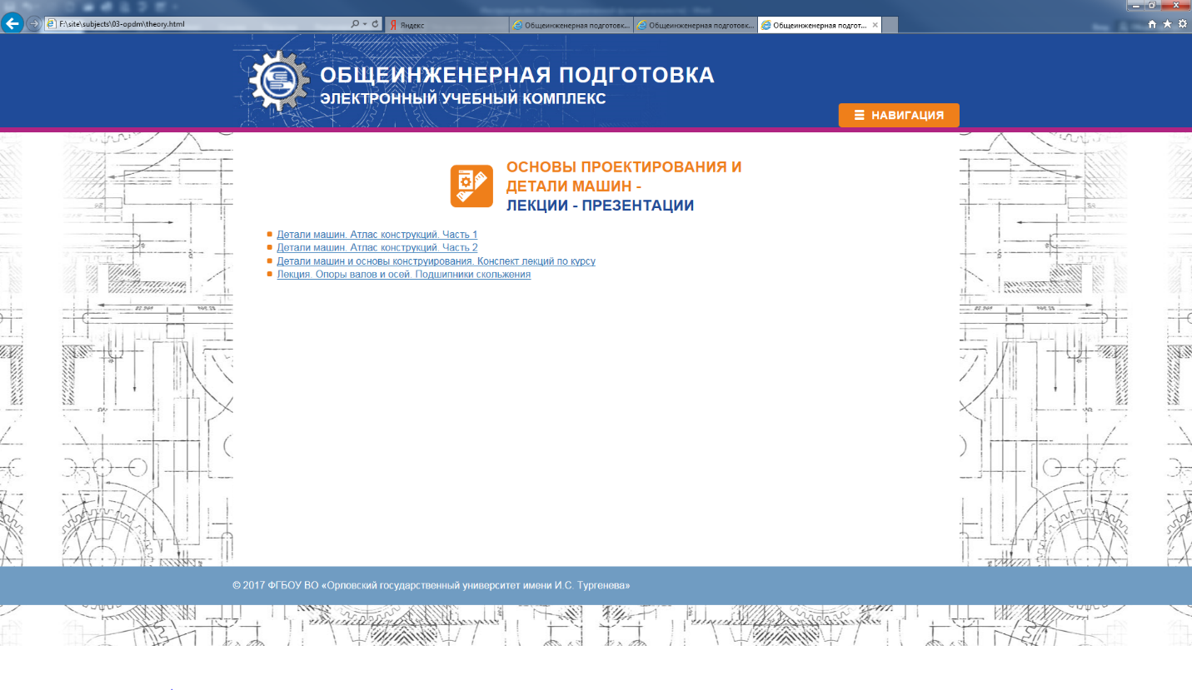
Рисунок 4– Страница раздела дисциплины Лекции-презентации электронного учебного комплекса общеинженерной подготовки

Одним из базовых разделов комплекса является Курсовое проектирование, в котором представлены основные методические сведения для выполнения, как типовых, так и специальных научно-исследовательских проектов. Приведена картотека заданий по курсовым проектам, фрагменты и правила выполнения пояснительной записки, а также подборка сборочных и рабочих чертежей.
Таким образом, получившаяся система является гибко настраиваемой, масштабируемой, не требует длительного обучения пользователей (разработчиков курсов), знаний языков программирования и опыта разработок в области IT, способной интегрировать различные форматы учебных материалов, полностью переносимой, т.е. для работы с ней понадобится только компьютер под управлением любой операционной системы с имеющимся браузером без установки специализированного программного обеспечения.
Конечный продукт может быть доступен через Web, CD–ROM или другой носитель. Каждый объект, в зависимости от требований, может быть использован несколько раз и с различными целями. Интегрированность контента обеспечивается вне зависимости от метода доставки.
*Работа выполнена в рамках проекта Министерства образования и науки Российской Федерации №9.2952.2017/4.6 «Создание многофункционального лабораторно-методологического комплекса общеинженерной подготовки».

СПИСОК ЛИТЕРАТУРЫ

- Сатунина, А. Е. Электронное обучение: плюсы и минусы [Текст] А.Е. Сатунина // Современные проблемы науки и образования. – М.: Издательский Дом «Академия Естествознания», 2006. – № 1. – С. 89 – 90.
- Сараев В. Неленинский университет миллионов // Эксперт. — М., 2014. — № 28 (907). — ISSN 1812-1896.
- Якушев А.П. Анализ технологий и систем управления электронным обучением - М., Академия, 2001.
- Беспалько, В.П. Педагогика и прогрессивные технологии обучения. [Текст] / В.П. Беспалько – М.:Педагогика, 1995. – 198 с.
- Интернет – порталы: содержание и технологии [Текст] / Сборник научных статей / Редкол.: А.Н. Тихонов (пред.) и др. – М.: Просвещение, 2003. – Выпуск 1. – 720 с.
- Вострокнутов, И. Е. Как выбирать программные средства [Текст] / И. Е. Вострокнутов // Компьютерные учебные программы. 2000, № 2.
- Верзилин Н. М., Огородников И.Т. Проблема развития понятий в процессе обучения. // Советская педагогика. 1966. - № 12. - С. 53 - 63.
- Волков, В.Н. Методологические аспекты создания электронного учебного комплекса общеинженерной подготовки [Текст] / В.Н. Волков, Л.А. Савин, А.А. Стычук, С.В. Терентьев // Информационные системы и технологии. – Орел : ОГУ им. И.С. Тургенева, 2017. – №5/103. Сентябрь – октябрь 2017. – 124 с. – С. 16 – 22.
- Волков, В.Н. К вопросу о разработке электронного учебного комплекса общеинженерной подготовки [Текст] / В.Н. Волков, А.А. Стычук // Проектирование машин, роботов и мехатронных систем : материалы Всероссийской научно-методической конференции, 19 – 20 октября 2017 г., г. Орел. – Орел : ОГУ им. И.С. Тургенева, 2017. – 76 с. – С. 68 – 69.

Волков Вадим Николаевич
Федеральное государственное бюджетное образовательное учреждение высшего образования «Орловский государственный университет имени И.С. Тургенева» (ОГУ имени И.С. Тургенева),
г. Орёл
Кандидат технических наук, доцент, заведующий кафедрой информационных систем
Тел.: 8(4862) 43-49-56
E-mail: vadimvolkov@list.ru

Стычук Алексей Александрович
Федеральное государственное бюджетное образовательное учреждение высшего образования «Орловский государственный университет имени И.С. Тургенева» (ОГУ имени И.С. Тургенева),
г. Орёл
Кандидат технических наук, доцент, доцент кафедры информационных систем
Тел.: 8(4862) 43-49-56
E-mail: stichuck@yandex.ru

Стычук Ирина Сергеевна
Федеральное государственное бюджетное образовательное учреждение высшего образования «Орловский государственный университет имени И.С. Тургенева» (ОГУ имени И.С. Тургенева),
г. Орёл
Аспирант кафедры программной инженерии
Тел.: 8(910) 307-30-53
E-mail: irinastychuk@rambler.ru

